Sem barco para fiscalizar, Ilha Grande está desprotegida
Órgãos ambientais estão há um ano sem embarcações. Com goteiras e risco de desabar, sede do Ibama foi interditada
Gustavo Goulart
06/10/2019 - 11:58 / Atualizado em 06/10/2019 - 14:33
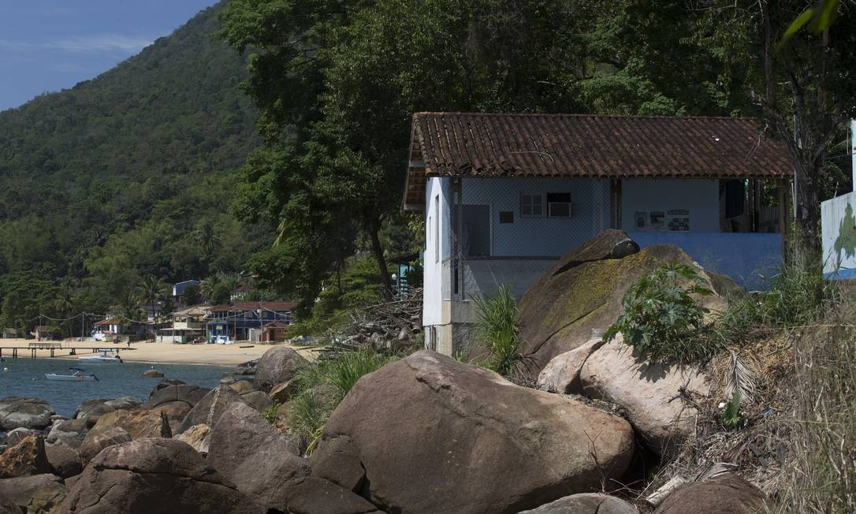Na Enseada de Araçatiba, posto de saúde construído sobre pedras à beira-mar, precisa ser ampliado, mas Inea não concede licença para a obra Foto: Márcia Foletto / Agência O Globo
PUBLICIDADE
Com belezas e biodiversidade distribuídas por 193 quilômetros quadrados, a Ilha Grande há muito tempo não é um paraíso isolado, e hoje já abriga uma população de cerca de sete mil habitantes. Mas zelar pela região, que tem título de Patrimônio Mundial da Unesco, não vem sendo fácil. Os órgãos de fiscalização não contam sequer com um barco para percorrer as muitas praias da ilha, ameaçada sobretudo pela expansão imobiliária desenfreada e irregular. A Superintendência Regional da Baía da Ilha Grande (Subpig), do Instituto Estadual do Ambiente (Inea), e o Instituto Brasileiro do Meio Ambiente e dos Recursos Naturais Renováveis (Ibama) trabalham em condições precárias. Não há sequer perspectiva de quando haverá recursos para adquirir novas embarcações.
Há mais de um ano os dois órgãos estão sem lanchas, fundamentais para cuidar do vasto e rico território que já foi terra dos índios Tamoios. O Ibama, por exemplo, perdeu até sua sede, na Avenida Júlio Cesar de Noronha 317, no Centro de Angra dos Reis, interditada pela Defesa Civil em 27 de maio. Com goteiras e ameaçada de desabamento, a construção teve que ser esvaziada. Hoje, três dos seis funcionários trabalham, sem internet, numa minúscula sala cedida pelo Inea na Avenida Luigi Amendola 326, também no Centro. Como o espaço é apertado, os outros funcionários dão expediente em casa e usam os próprios telefones para manter a rotina da repartição.
O Instituto Estadual do Ambiente informou, por meio de nota, que atua na Ilha Grande com fiscalização constante.
"As equipes da superintendência regional do órgão e das unidades de conservação, administradas pelo instituto, são atendidas por embarcação própria do Inea (que está sendo usada pelo Parque Estadual da Ilha Grande). Há uma lancha que foi encontrada parada por esta gestão e entrará em manutenção. O instituto informa que administra o Parque Estadual da Ilha Grande. A fiscalização e o monitoramento, na área de abrangência da unidade de conservação, são feitos por servidores do órgão e por guarda-parques. O parque realiza ações de fiscalização rotineiras em terra e por mar.", disse o Inea.
Advogado especializado em direito ambiental e integrante do Grupo Ação Ecológica (GAE), Rogério Zouein diz que a falta de embarcações deixa a fiscalização em situação crítica diante da complexidade da ilha.
— Na Ilha Grande, cuja grandiosidade geográfica dificulta a fiscalização, é fundamental ter permanentemente uma estrutura de administração e fiscalização com lanchas. Só assim é possível atuar não só punitivamente, mas de forma educativa e preventiva. A situação atual é inaceitável — critica Zouein.
Criado em 1971, o Parque Estadual da Ilha Grande tem a responsabilidade de garantir a preservação de aproximadamente metade da ilha, especialmente as áreas que ficam acima da Cota 100 (cem metros de altitude). Ali, os agentes contam com embarcação e, vez ou outra, socorrem as equipes do Inea em missões na Baia da Ilha Grande.
Os dois veículos à disposição do Ibama em Angra precisam de manutenção. A carência é tão grande que um Fiat Uno de 2009 só conta com R$ 100 por mês para o combustível. Para uma caminhonete Nissan Frontier de 2007, movida a diesel, o Ibama dispõe de R$ 400 mensais.
Mas o esvaziamento da fiscalização está na mira da Procuradoria-Geral da República, que, no dia 5 de julho, pediu à juíza Daniela Berwanger, da 1ª Vara Federal de Angra, que desse um ultimato ao Ibama sobre as condições de sua sede. A magistrada determinou que o órgão deve fazer reparos na construção num prazo de 90 dias, que expirou sexta-feira. Até agora, nada foi feito. O Ibama não se pronunciou.
Enquanto isso, a Ilha Grande não para de atrair novos moradores. Na Enseada de Araçatiba, importante ponto turístico, vivem cerca de 370 famílias, a maioria de pescadores e seus descendentes. Mas, por toda parte, há obras em andamento. No Morro do Castelo, é comum famílias construírem imóveis para abrigar filhos e netos. Há, também, pessoas que vêm de fora e compram pequenas moradias à beira-mar para transformá-las em confortáveis residências.
Lá, o posto de saúde foi construído sobre pedras à beira-mar. A unidade precisa de reforma e ampliação, justamente pelo aumento da população local. Porém, o Inea não concede licença para a obra.
https://oglobo.globo.com/rio/sem-barco-para-fiscalizar-ilha-grande-esta-desprotegida-24000087

